Lección 4: Grupos iguales de fracciones no unitarias
- Multipliquemos cualquier fracción por un número entero.

Calentamiento: Observa y pregúntate: Tercios
¿Qué observas? ¿Qué te preguntas?
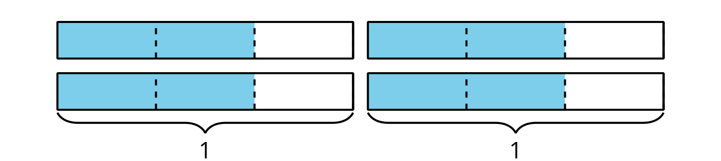

4.1: Tarros de mermelada
Elena llena 5 tarros pequeños con mermeladas caseras para compartir con sus amigos. A cada tarro le caben $\frac{3}{4}$ de taza de mermelada. En total, ¿cuántas tazas de mermelada hay en los tarros? Explica o muestra tu razonamiento.
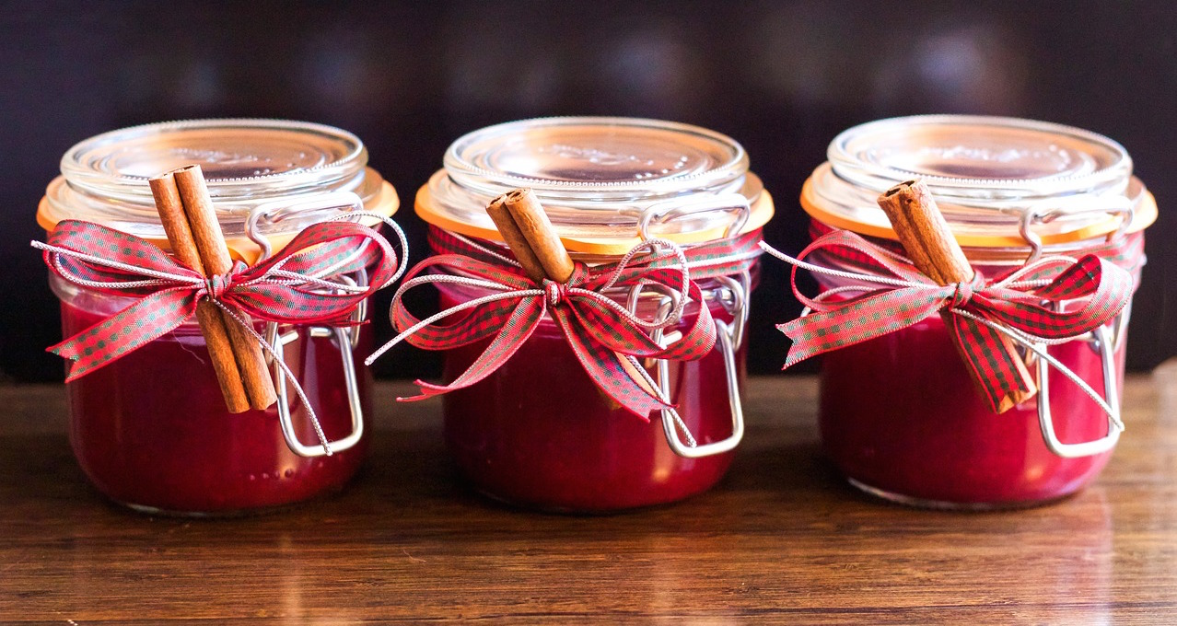
Si te queda tiempo: A Helena le sobra un poco de mermelada. Ella toma otros 2 tarros grandes y pone $\frac{5}{4}$ tazas de mermelada en cada uno. En total, ¿cuántas tazas de mermelada hay en esos dos tarros?

4.2: ¿Cómo multiplicamos?
- Este diagrama representa $\frac{2}{5}$.
- 
  - Muestra cómo podrías usar o ajustar el diagrama para representar $4×\frac{2}{5}$.
  - En tu diagrama, ¿cuál es el valor de las partes sombreadas?
- Este diagrama representa $\frac{5}{8}$.
- 
  - Muestra cómo usarías o ajustarías el diagrama para representar $3×\frac{5}{8}$.
  - En tu diagrama, ¿cuál es el valor de las partes sombreadas?
- Encuentra el valor de cada expresión. Si te ayuda, dibuja un diagrama. Prepárate para explicar tu razonamiento.
  - $2×\frac{1}{6}$
  - $2×\frac{4}{6}$
  - $2×\frac{5}{6}$
  - $4×\frac{5}{6}$
- Mai dice que para multiplicar cualquier fracción por un número entero, ella multiplica el número entero por el numerador de la fracción y deja el mismo denominador. ¿Estás de acuerdo con Mai? Explica tu razonamiento.
© CC BY 2021 Illustrative Mathematics®

